shik96@samsung.co.kr ^o^
Gargamel의 기능을 간단히 설명하고자 합니다.
예를 들어 아래의 3가지 파일이 있을 때 가가멜의 선택에 따라 달리 추출된 결과물이 나온다.
파일명: sample4-hp4062-1.txt sample4-hp4062-2.txt sample4-hp4062-3.txt
first 1.1
second 11.1
third 101.1
first 2.1
second 22.1
third 202.1
first 3.1
second 33.1
third 303.1
first 1.2
second 11.2
third 101.2
first 2.2
second 22.2
third 202.2
first 3.2
second 33.2
third 303.2
first 1.3
second 11.3
third 101.3
first 2.3
second 22.3
third 202.3
first 3.3
second 33.3
third 303.3

아래는 가가멜의 초기 화면인데 Extract 사각형안의 radio button, check box, combo box의 선택에 따라 출력물의 형태가 달라진다.
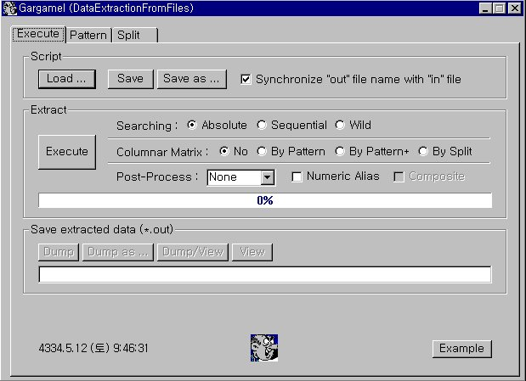
상기 그림에서 Searching 항목을 nST,로 Columnar Matrix를 nCMT로, Post-Process를 nPPT로, Numeric Alias를 bNA로, Composite을 bC로 하여 결과물을 정리하였다. Post processing의 결과물 format은 %g이다.

가가멜의 default 출력물은 nST=Absolute, nCMT=No, nPPT=None, bNA=FALSE, bC=FALSE 로 선택할 경우이다. 이 결과물을 바탕으로 나머지 선택에 따라 출력형태가 달라진다. 아래는 default 결과이다.
first second third first second third
1.1 11.1 101.1 1.3 11.3 101.3
2.1 22.1 202.1 2.3 22.3 202.3
3.1 33.1 303.1 3.3 33.3 303.3
1.2 11.2 101.2 # # #
2.2 22.2 202.2 # # #
3.2 33.2 303.2 # # #

상기 default 결과물을 바탕으로 달라지는 출력형태를 아래에 나열하였다.

! -nST=Absolute -nCMT=ByPattern -nPPT=None -bNA=FALSE -bC=FALSE
first 1.1 2.1 3.1 1.2 2.2 3.2 1.3 2.3 3.3 # # #
second 11.1 22.1 33.1 11.2 22.2 33.2 11.3 22.3 33.3 # # #
third 101.1 202.1 303.1 101.2 202.2 303.2 101.3 202.3 303.3 # # #

! -nST=Absolute -nCMT=ByPattern2 -nPPT=None -bNA=FALSE -bC=FALSE
first 1.1 1.3
second 11.1 11.3
third 101.1 101.3
first 2.1 2.3
second 22.1 22.3
third 202.1 202.3
first 3.1 3.3
second 33.1 33.3
third 303.1 303.3
first 1.2 #
second 11.2 #
third 101.2 #
first 2.2 #
second 22.2 #
third 202.2 #
first 3.2 #
second 33.2 #
third 303.2 #

! -nST=Absolute -nCMT=BySplit -nPPT=None -bNA=FALSE -bC=FALSE
sample4-hp4062-1&2.txt 1.1 2.1 3.1 1.2 2.2 3.2 11.1 22.1 33.1 11.2 22.2 33.2 101.1 202.1 303.1 101.2 202.2 303.2
sample4-hp4062-3.txt 1.3 2.3 3.3 # # # 11.3 22.3 33.3 # # # 101.3 202.3 303.3 # # #

! -nST=Absolute -nCMT=No -nPPT=Average -bNA=FALSE -bC=FALSE (DEFAULT)
first second third first second third
2.15 22.15 202.15 2.3 22.3 202.3

! -nST=Absolute -nCMT=ByPattern -nPPT=Average -bNA=FALSE -bC=FALSE
first 2.15 2.3
second 22.15 22.3
third 202.15 202.3

! -nST=Absolute -nCMT=ByPattern2 -nPPT=Average -bNA=FALSE -bC=FALSE
first 2.15 2.3
second 22.15 22.3
third 202.15 202.3

! -nST=Absolute -nCMT=BySplit -nPPT=Average -bNA=FALSE -bC=FALSE
sample4-hp4062-1&2.txt 2.15 22.15 202.15
sample4-hp4062-3.txt 2.3 22.3 202.3

! -nST=Absolute -nCMT=No -nPPT=Average -bNA=FALSE -bC=TRUE (DEFAULT)
first second third first second third
1.15 11.15 101.15 1.3 11.3 101.3
2.15 22.15 202.15 2.3 22.3 202.3
3.15 33.15 303.15 3.3 33.3 303.3

! -nST=Absolute -nCMT=ByPattern -nPPT=Average -bNA=FALSE -bC=TRUE
first 1.15 2.15 3.15 1.3 2.3 3.3
second 11.15 22.15 33.15 11.3 22.3 33.3
third 101.15 202.15 303.15 101.3 202.3 303.3

! -nST=Absolute -nCMT=ByPattern2 -nPPT=Average -bNA=FALSE -bC=TRUE
first 1.15 1.3
second 11.15 11.3
third 101.15 101.3
first 2.15 2.3
second 22.15 22.3
third 202.15 202.3
first 3.15 3.3
second 33.15 33.3
third 303.15 303.3

! -nST=Absolute -nCMT=BySplit -nPPT=Average -bNA=FALSE -bC=TRUE
sample4-hp4062-1&2.txt 1.15 2.15 3.15 11.15 22.15 33.15 101.15 202.15 303.15
sample4-hp4062-3.txt 1.3 2.3 3.3 11.3 22.3 33.3 101.3 202.3 303.3

